案例7：从指南针到北斗
- 案例主题
中国智慧——从指南针到北斗
- 结合章节
项目五 数字电路分析与应用
- 思政目标
培养学生爱国精神、民族自信、家国情怀；普遍联系的辩证唯物思想；百折不挠、勇于探索的科学精神。
- 主要内容
一、北斗发展历程
“中国的北斗，世界的北斗，一流的北斗”……近年来，中国北斗系统以这样的发展理念和目标，立足中国放眼全球，不断扩大服务覆盖范围、提高技术水平，让越来越多的国家体验到“中国智慧”。
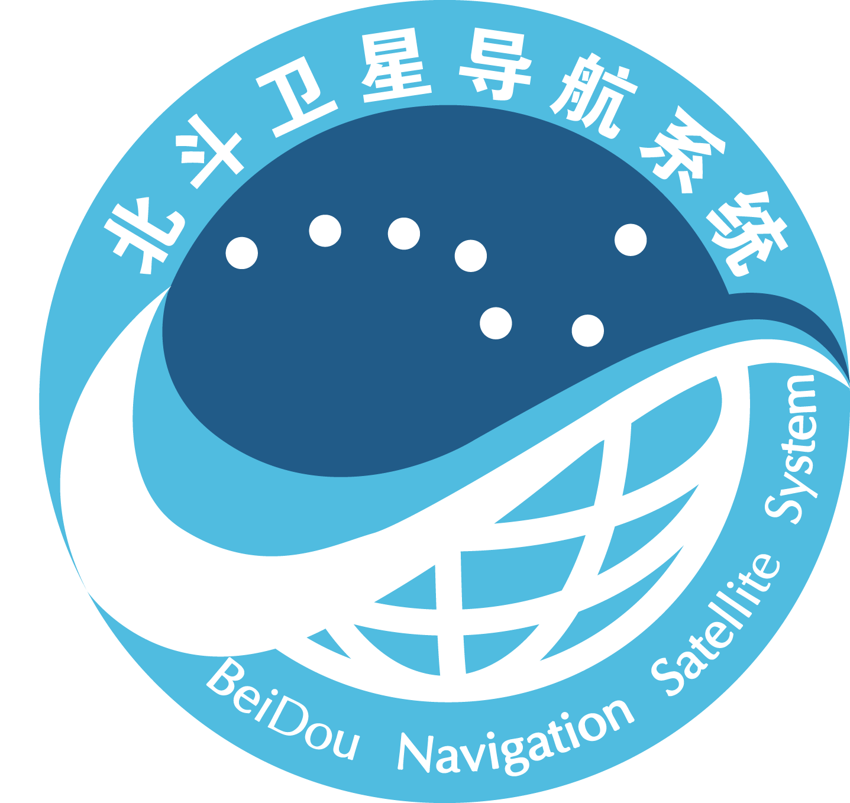

中国1994年决定建设卫星导航系统，2000年北斗一号系统建成，尽管它的服务区域有限，定位精度不算高，但在当时中国国力的条件下，仅用了两颗卫星就实现了中国卫星导航系统的从无到有，独创了定位体制。
此后，中国又用8年时间建成了由14颗卫星组成的北斗二号系统，于2012年底向亚太地区提供服务。北斗二号的投入使用，从根本上摆脱了中国对国外导航系统的依赖。
2009年中国开始建设北斗三号全球系统，技术又有大幅提升，卫星可以利用星间链路实现相互间的通信、数据传输和测距。卫星寿命从北斗二号的8年提升到10年以上，信号性能和精度明显提高。北斗三号还采用了中国自主研发的高精度铷原子钟和氢原子钟，300万年只差1秒。北斗三号定位精度提升至2.5至5米，较北斗二号提升1至2倍。
北斗已成为中国的一张名片，关键部件都是中国研制生产的。
北斗的混合星座设计是世界独有的，包括中圆地球轨道卫星、地球静止轨道卫星和倾斜地球轨道卫星，向世界证明了可以用这种技术路径建立导航系统，为卫星导航系统的发展贡献了中国智慧。

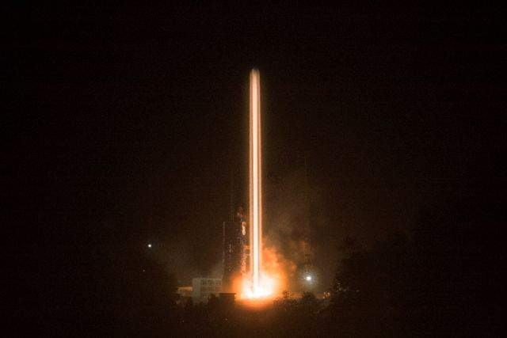
11月19日2时7分，中国在西昌卫星发射中心用长征三号乙运载火箭（及远征一号上面级），以“一箭双星”方式成功发射北斗三号系统第十八、十九颗组网卫星（图片来自公开资料）
二、大显身手——北斗应用
北斗应用第一次被广泛关注是在汶川地震中。当时地面通信设施遭到严重破坏，救援部队利用北斗短报文功能将灾情和受灾位置准确地报告给救灾抢险指挥部。
如今，北斗应用范围越来越广。交通部门用北斗监测旅游车、运输危险品的车辆是否安全行驶；海洋部门通过北斗终端向渔民发布台风、海浪等信息；纪检监察部门用北斗严查公车私用。
文物保护部门用北斗监测历史古迹；科学家用北斗跟踪观测雪豹；农民用安装北斗系统的农业机械播种粮食；牧民边喝奶茶，边通过手机监视草原上戴着北斗定位器的牛羊。
北斗还让矿山风险“现身”；及时发现燃气管道泄漏地点；为马拉松选手提供线路导航和信息查询；防范老人或小孩走失……
目前，北斗系统应用产品进入了70多个国家和地区，包括30多个“一带一路”沿线国家。从巴基斯坦的交通运输、港口管理，缅甸的土地规划、河运监管，老挝的精细农业、病虫灾害监管，到文莱的都市现代化建设、智慧旅游，北斗系统已大显身手。
“从指南针到北斗，时代在改变，科技在改变，但各国加强互联互通的愿望没有改变，人类探索未知领域的努力不会止步。
从命名到标识设计，“北斗”作为中国自主建设的卫星导航系统，处处体现着中国文化传承。标识中的北斗七星是古人辨识方位的依据，司南是中国发明、世界最早的导航装置，网格中的地球和中英文字符则象征开放兼容、服务全球。

